1. Hur och vart är hjärtat placerat i vår kropp? Vilka är dess angränsande organ?
Hjärtat Ligger i brösthålan lite till vänster om mittlinjen, bakom bröstbenet.
Lungorna

2. Vad heter hjärtats olika hålrum, klaffar och väggar? Lokalisera dem även till rätt plats.
Hålrum:
- Förmak (atrium): Höger och vänster
- Kammare (ventrikel): Höger och vänster
Klaffar:
- AV-klaffar (segelklaffar):
  - Tricuspidalisklaffen (höger, mellan höger förmak och kammare)
  - Mitralisklaffen (vänster, mellan vänster förmak och kammare)
- Semilunarklaffar (fickklaffar):
  - Pulmonalisklaffen (utflöde från höger kammare)
  - Aortaklaffen (utflöde från vänster kammare)
Väggar:
- Endokardium: Inre ytan
- Myokardium: Huvudmuskellagret (hjärtmuskel)
- Epikardium: Yttre ytan, ingår i perikardiet

3. Varför är hjärtats muskel i vänster hjärthalva tjockare med större muskelmassa än i den högra hjärthalvan?
För att i vänster hjärthalva sitter vänster kammare som pumpar ut blodet i Aorta, där är trycket högre än i lungartärerna, vänster kammare måste pumpa mot högre mottryck.

4. Varför kallas hjärtmuskelceller för pacemakerceller, vilken funktion medger detta och varför är det viktigt?
Sinusknutan kallas för hjärtats pacemaker, där finns specialiserade celler som depolariseras spontat och utlöser en elektrisk impuls. Den sprider sig genom hjärtat och utlöser en aktionspotential som är en muskelkontraktion.

5. Vilka typer av blodkärl tömmer in blod till hjärtat och vilka för bort blod från hjärtat? Namnge och placera dem, ange även vilka som kopplas till det lilla respektive stora kretsloppet.
Vener leder blodet till hjärtat

Artärer leder blod från kamrarna till organen.
Aorta leder blod ut i det stora systemet.
Lungartären leder ut i det lilla systemet.

6. Beskriv och jämför systemkretsloppet med lungkretsloppet.
Systemkretsloppet går ut från vänster kammare med syrerikt blod ut i artärerna vidare in i arterioler och olika organ för att flöda in i kapillärerna när dom genom filtration åker genom kapillärväggen för att sedan återabsorberas och vidare till Vener tillbaka till hjärta.

Höger förmak tar emot syrefattigt blod från vävnaderna via övre hålvenen och nedre hålvenen.
Från höger förmak flödar blodet till höger kammare, som pumpar det vidare genom lungartären och lungorna.
I lungorna tillförs syre och avger koldioxid, innan det genom lungvenerna flödar tillbaka till hjärtats vänstra förmak.

7. Hur fungerar hjärtats egen blodförsörjning?
Hjärtat får näring och syre ifrån två kranskärl. Det är två blodkärl som bildar nätverk runt hjärtat. Blodet leds därefter tillbaks genom kransvener.

8. Beskriv hjärtats olika faser i en hjärtcykel, vad händer under respektive fas och vad är det som driver dessa processer?
Diastole:
- Kamrarna slappnar av och fylls med blod från förmaken
- AV-klaffarna är öppna; segelklaffarna är stängda
Förmakskontraktion:
- Förmaken kontraherar, pressar in extra blod i kamrarna
Systole:
- Isovolumetrisk kontraktion: Alla klaffar stängda, trycket byggs upp i kamrarna
- Utdrivningsfas: Segelklaffarna öppnas, blod pumpas ut (vänster kammare → aorta; högra kammare → lungartär)
Isovolumetrisk relaxationsfas:
- Kamrarna slappnar av, trycket sjunker för att initiera nästa cykel

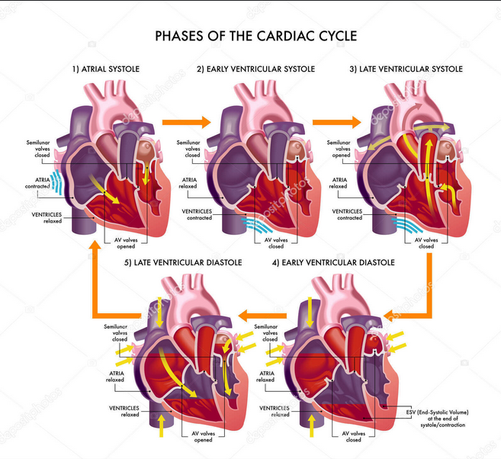

9. Beskriv hjärtats retledningssystem, vilka delar ingår och vad har varje respektive del för syfte/funktion?
Hjärtats elektriska retledningssystem består av tre sammanhängande delar.

Atrioventrikulärknutan (AV-knutan) är placerad längst ned i skiljeväggen mellan de två förmaken.

His`bunten genomborrar anulus fibrosusnovh är den enda elektriska förbindelsen mellan förmaken och kamrarna.

Purkinjefibrerna mottar aktionspotentialer från His bunt och har förgreningar i kontakt med de kontraktlia

10. Förklara vad ett EKG registrerar.
EKG visar hjärtrytm och kan ge indirekt information om hjärtats pumpfunktion.

11. Förklara vad vågorna i ett normal-EKG representerar utifrån en hjärtcykel.
P-vågen representerar förmakens depolarisering och startar därför strax före förmakens kontraktion.

QRS-komplexet består av tre vågor som kommer tätt ihop. Tillsammans representerar de kamrarnas depolasering. Kammarkontraktionen startar under QRS-komplexet. På grund av kamrarnas stora muskelmassa år QRS-komplexet högre än P-vågen.

T-vågen representerar kamrarnas repolariseringen (cellernas membranpotential blir på nytt negativ). T-vågen är lägre än QRS-komplexet eftersom repolaseringen av kamrarna sker långsammare än depolariseringen.
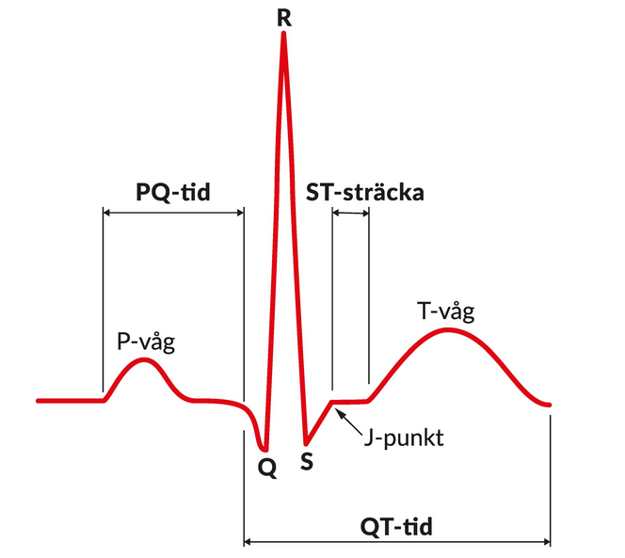

12. Vad är en normal hjärtfrekvens och vilka faktorer kan påverka den?
En normal hjärtfrekvens från sinnesknutan ligger på ca 70-80/minut.
Hjärtfrekvensen påverkas av det autonoma nervsystemet. Ökad aktivitet i sympatiska fibrer gör att den spontana depolariseringen av cellerna i sinusknutan sker snabbare. Adrenalin ökar också. Därmed ökar hjärtfrekvensen.
Hög parasympatiska aktivitet har motsatt effekt.

13. Förklara vilka faktorer som påverkar hjärtats återfyllnad av blod samt hur dessa påverkar vår slagvolym.
Återfyllnad (preload):
- Venöst återflöde (muskelpump, andningspump, venklaffar)
- Blodvolymen i förmaken (större volym ökar enddiastolisk volym)
Effekt på slagvolym:
- Frank-Starling-mekanismen: Ökad enddiastolisk volym ger ökad slagvolym

14. Känna till hur vår slagvolym, minutvolym samt vårt blodtryck beräknas. Ge exempel på normala siffror hos en frisk vuxen person.
Minutvolym (MV) = Hjärtfrekvens (HF) x Slagvolym
MV = 72 BPM x 70 ml/slag = 5040 ml/min
Slagvolym = EDV - ESV
Vila: 130 - 60 = 70 ml SV

Blodtryck Pumpa upp med en blodtrycks manschett över det systoliska blodtrycket - täppa av helt (fas1) BT = MVxTPM

Släppa på trycket - första blodet som smiter förbi avger ett väsande dunkande ljud. (fas2)

Trycket under det diastoliska blodtrycket = ljudet borta (fas3)

15. Förklara innebörden av begreppen: puls och blodtryck (systoliskt, diastoliskt)
Systoliskt tryck definieras som det högsta trycket i artärerna under en hjärtcykel.
Diastoliskt tryck är det lägsta trycket
Skillnaden mellan systoliska och det diastoliska trycket kallas pulstryck.
Blodtrycket är det cirkulerande blodets tryck mot kärlväggarna i artärerna och bestäms av hjärtminutvolymen samt graden av det totala perifera motståndet i blodbanan.

Puls: Antal hjärtslag per minut, uppmätt vid artärer
Systoliskt blodtryck: Tryck under hjärtats kontraktion (topptryck)
Diastoliskt blodtryck: Tryck under hjärtats avslappning (botten)

16. Beskriv hur kärlträdet och våra olika blodkärl är uppbyggda, vad heter de, vad skiljer dem åt och vilka funktioner har de utifrån deras respektive syfte.
Dom små utbytet, filtration
Syftet med venen är att förvara mycket blod. Mindre muskulaturen.

17. Förklara sambandet mellan blodkärlens motstånd, blodflöde och blodtryck.
Sambandet mellan blodkärlens motstånd, blodflöde och blodtryck är det Totala Perifera Motståndet (TPM).
Motståndet i hela systemkretsloppet. Det uppstår pga tryckskillnader.
TPM bestäms av:
Blodkärlens längd
Blodkärlens innerdiameter
Blodets viskositet

Motstånd: Ökar med minskad kärldiameter (vattenslangseffekten)
Blodflöde: Proportionellt mot tryckskillnad, omvänt proportionellt mot motståndet
Blodtryck: Högt motstånd kräver högre tryck för att upprätthålla flödet

18. Vad heter de sinnesceller med fria nervändslut som är viktig för blodtrycksregleringen, vart sitter de och hur fungerar de?
Namn: Baroreceptorer
Lokalisering: I sinuskarotiden (halsen) och aortan (aortavågen)
Funktion:
- Känner av förändringar i väggsträckning (blodtryck)
- Skickar nervimpulser till centrala regleringscentra för justering av blodtrycket

19. Hur fungerar regleringen av det arteriella blodtrycket? Hur blir kroppen medveten om ett plötsligt blodtrycksfall, vilka effekter får det och hur kan det uppregleras till det normala igen?
Om det arteriella blodtrycket sjunker skickar baroreceptorerna information om detta till cirkulationcentrat i hjärnstammen. Som reagerar genom att öka den sympatiska aktiviteten och minska den parasympatiska aktiviteten.
Baroreceptorena korrigerar med kommandon som ger motsatt effekt tills blodtrycket normaliserats.

20. Beskriv effekterna av sympatisk respektive parasympatisk påverkan på hjärtat och den perifera cirkulationen.
Sympatisk påverkan:
- Ökar hjärtfrekvens och kontraktionskraft
- Främjar vasokonstriktion (höjt perifert motstånd)
- Ökar blodtryck och minutvolym
Parasympatisk påverkan:
- Minskar hjärtfrekvens (vila och återhämtning)
- Främjar vasodilatation (sänkt motstånd)
- Bidrar till lägre blodtryck

21. Beskriv det lymfatiska systemets uppbyggnad och funktion.
Uppbyggnad:
- Lymfkärl: Finförgrenade kärl parallella med blodkärl, saknar muskulärt lager
- Lymfkörtlar: Små bönformade strukturer som filtrerar lymfan
- Ytterligare organ: Mjälten, thymus och andra lymfoida strukturer
Funktion:
- Samlar upp överflödig vätska (lymfa) från vävnaderna
- Återför vätskan till blodomloppet
- Spelar en viktig roll i immunförsvaret genom filtrering och aktivering av immunceller

